PENERAPAN KONSEP HIJAB PADA RUMAH TINGGAL PERKOTAAN

Ronim Azizah
Prodi Arsitektur, Fakultas Teknik, Universitas Muhammadiyah Surakarta
Jl. A. Yani Tromol Pos 1 Pabelan Kartasura 57102 Telp 0271 717417

Abstract: This research identified the housing design which implement the hijab concept with limited square land. According to this limitation, the housing design will be minimalist. In general, a house consist of rooms for settlement function such as living room, bedroom, bathroom and kitchen. This general room arrangement leads to an unclear division of public and private zone. Therefore, architecture functions as a tool to accommodate human activity and hijab in housing design to implement Islam ideology that manage human live-hood. Through this fusion of architecture and hijab arrangement, the Islamic housing design can be created. this research is using descriptive method which identified the extend of hijab concept implementation in urban housing design with limited square lot. Data analysis use several parameters (1) Physical hijab such as room arrangement, wall, door and window and (2) non physical hijab such as the user's activity or behavior. the result shows that hijab concept in urban housing design consist of (1) physical hijab such as room arrangement that divide public and private zone and (2) non physical hijab such as behavior or etiquette of visiting which implementing Islamic culture.

Keywords: islamic architecture, house, hijab

Abstrak: Penelitian ini menjelaskan tentang desain rumah tinggal yang menerapkan konsep hijab meskipun dengan luas lahan yang terbatas. Dengan keterbatasan luas lahan tersebut maka rancangan rumah tinggal berupa rumah minimalis. Secara umum rumah tinggal terdiri atas ruang-ruang standar untuk berhuni yaitu ruang tamu, ruang tidur, km/wc dan dapur. Dengan tata ruang yang standar tersebut maka terjadi pemisahan yang tidak jelas antara zona publik dan zona privat. Oleh karena itu maka arsitektur berfungsi untuk mewadahi aktivitas dan hijab sebagai ajaran yang mengatur tata kelakukan menurut ajaran islam. Dengan adanya perpaduan tatanan arsitektur dan tatanan hijab maka model rumah tinggal islami dapat diwujudkan. Penelitian ini menggunakan metode diskriptif yaitu mengkaji sejauhmana penerapan konsep hijab pada rumah tinggal di perkotaan dengan luas lahan yang terbatas. Analisis data menggunakan parameter: (1) hijab fisik berupa tata ruang, dinding, pintu, dan jendela dan (2) hijab non fisik berupa perilaku atau aktifitas pengguna. Hasil penelitian menunjukkan bahwa konsep hijab pada rumah tinggal di perkotaan terdiri atas: (1) hijab fisik berupa tata ruang yang memisahkan zona publik dan privat dan (2) hijab non fisik berupa perilaku atau adab bertamu yang menerapkan budaya islam.

Keywords: arsitektur islami, rumah tinggal, hijab

PENDAHULUAN
Proyek perumahan massal maupun personal telah marak terjadi di perkotaan, seiring dengan terjadinya ledakan penduduk sejak akhir abad ke-20. Saat ini, proporsi area bangunan untuk perumahan di lahan perkotaan rata-rata mencapai 65%, sehingga area pemukiman adalah area yang paling dominan di wilayah perkotaan.
Pada umumnya rumah tinggal mempunyai halaman depan dan belakang untuk memenuhi berbagai kenyamanan bagi para penghuninya, baik kenyamanan termal, visual, audial maupun spasial. Namun demikian, seiring dengan keterbatasan lahan di perkotaan, keberadaan halaman belakang mulai dihilangkan, dan digantikan dengan berbagai ruang-ruang fungsional, seperti: gudang, kamar, garasi, toilet dan dapur. Penambahan ruang ini tentu dapat menghilangkan kenyamanan spasial, termal dan visual di dalam rumah.
Pada kasus rumah tinggal yang di teliti, maka rumah tinggal ini memiliki luas lahan kurang lebih 117m² dengan lebar muka bangunan 7,15 m dan panjang 16.6 m. Rumah tinggal ini terdiri dari 4 lantai dengan pembagian fungsi antara lain: (1) Lantai dasar: ruang kantor; (2) Lantai 2: ruang hunian; (3) Lantai 3: ruang hunian; (4) Lantai 4: area jemur. Rumah tinggal ini di rancang dengan model split level untuk mengantisipasi keterbatasan lahan.
Pada penelitian yang dilakukan Azizah (2012) tentang konsep hijab di rumah tinggal keturunan Arab di Pasar Kliwon Surakarta dihasilkan beberapa konsep yang dapat dijadikan pedoman dalam konsep hijab pada penelitian ini. Rumah tinggal keturunan Arab di Pasar Kliwon memiliki dua konsep hijab, yaitu: hijab fisik dan hijab non fisik.
Hijab fisik, dengan memisahkan antara ruang publik (teras dan ruang tamu) dan ruang privat (ruang dalam atau rumah induk). Pola sirkulasi yang terbentuk harus melewati ruang publik (teras) supaya terjadi kontak non fisik untuk mendapatkan ijin bertamu dari pemilik rumah. Sedangkan Hijab non fisik, dengan menerapkan perilaku yang melarang kontak fisik antar pemilik rumah dengan tamu bukan kerabat dan tamu laki-laki atau perempuan bukan muhrim pada saat bertamu.

Pengertian Arsitektur Islam
Dalam Arsitektur Islam (Michell, 1995), wujud lingkungan binaan yang menjadi produk arsitektur itu tersusun atas 2 komponen utama, yaitu elemen fisik (tangible) dan non-fisik (intangible). Elemen fisik terbagi menjadi 3 (tiga) elemen utama (Hoag, 1987), yaitu: (1) elemen fisik permanen (misal: dinding, lantai, atap, plafon, jendela); (2) elemen fisik semi permanen (misal: meja, kursi, almari, lukisan, tanaman); dan (3) elemen fisik non permanen (misal: suara, cahaya, angin, suhu, uap, udara, kelembaban). Jadi elemen non-fisik selalu terkait dengan unsur-unsur yang bersifat transendental, bukan yang bersifat rasional.
Menurut Qomarun (2004), untuk elemen non-fisik meliputi faktor-faktor yang terkait dengan niat, perilaku dan aktifitas pengguna untuk mewujudkan keselamatan dunia-akhirat.
Pengertian Hijab
Islam bukan saja agama, namun Islam juga dasar kebudayaan. Islam adalah segala sesuatu yang melingkupi semua kehidupan umat manusia, dengan demikian Islam dapat dikategorikan sebagai way of life atau cara (sikap) hidup. Hijab sebagai ajaran yang mengatur tata kelakukan menurut ajaran islam. Dalam Al Qur’an menyatakan, “Katakanlah (wahai Muhammad) kepada orang laki-laki yang beriman : hendaknya mereka menahan (sebagian) dari pandangan mata mereka, memelihara kemaluan mereka. Yang demikian itu adalah lebih suci bagi mereka, sesungguhnya Allah Mahatahu apa yang mereka perbuat” (Q.S. An-Nur : 30). Hijab dalam ayat ini menjelaskan bahwa laki-laki dilarang berlama-lama memandang perempuan untuk menghindari terjadinya fitnah. Dalam arti tidak bercampur baur antara laki-laki dan perempuan. Oleh karenanya pada kondisi ini hijab merupakan adab atau sikap bergaul antar laki-laki dan perempuan. Sedangkan pada ayat lain juga dijelaskan “Jika kamu meminta sesuatu kepada mereka (para isteri Nabi saw), maka mintalah dari balik hijab. Cara ini lebih mensucikan hatimu dan hati mereka.” (Q.S. Al Ahzab: 53). Hijab dalam ayat ini menunjukkan arti penutup yang ada di rumah Nabi saw, yang berfungsi sebagai sarana penghalang atau pemisah antara laki-laki dan perempuan, agar mereka tidak saling memandang.
Dalam Arsitektur Islam (Michell, 1995), wujud lingkungan binaan yang menjadi produk arsitektur itu tersusun atas 2 komponen utama, yaitu elemen fisik (tangible) dan non-fisik (intangible). Elemen fisik terbagi menjadi 3 (tiga) elemen utama (Hoag, 1987), yaitu: (1) elemen fisik permanen (misal: dinding, lantai, atap, plafon, jendela); (2) elemen fisik semi permanen (misal: meja, kursi, almari, lukisan, tanaman); dan (3) elemen fisik non permanen (misal: suara, cahaya, angin, suhu, uap, udara, kelembaban). Sementara untuk elemen non-fisik meliputi faktor-faktor yang terkait dengan niat, perilaku dan aktifitas pengguna untuk mewujudkan keselamatan dunia-akhirat (Qomarun, 2004).
Pengertian Rumah Tinggal
Dalam arti umum, rumah adalah bangunan yang dijadikan tempat tinggal selama jangka waktu tertentu. Sedangkan dalam arti khusus, rumah mengacu pada konsep-konsep sosial kemasyarakatan yang terjalin di dalam bangunan tempat tinggal, seperti keluarga, tempat bertumbuh, makan, tidur dan beraktivitas. Pengertian rumah tinggal dibedakan atas dua jenis yaitu: (http://digilib.petra.ac.id/)
- House, yaitu suatu wadah yang digunakan untuk menampung kegiatan hunian bagi penghuni yang tinggal didalamnya.
- Home, yaitu suatu wadah yang digunakan untuk menampung kegiatan hunian bagi penghuni yang tinggal didalamnya dimana antar penghuni tersebut saling berinteraksi sosial.
Rumah tinggal secara umum terdiri atas ruang-ruang yang terbagi beberapa zona yaitu zona publik, privat dan servis. Zona publik berupa teras dan ruang tamu, zona privat berupa ruang keluarga dan kamar tidur dan ruang privat berupa dapur, kamar mandi dan ruang cuci.
Rumah tinggal islami adalah rumah tinggal yang keluarga muslim yang menerapkan sikap atau cara hidup islam baik secara pribadi maupun sosial.

Tabel 1. Konsep dan Penerapan Hijab
Konsep Hijab | Penerapan Hijab
- Hijab Non Fisik, disebutkan dalam Al Qur’an (Q.S. An-Nur : 30). “.....hendaknya mereka menahan (sebagian) dari pandangan mata mereka, ......” berupa elemen non-fisik.  - Hijab Fisik disebut kan dalam Al Qur”an (Q.S. Al Ahzab: 53): “Jika kamu meminta sesuatu kepada mereka (para isteri Nabi saw), maka mintalah dari balik hijab....” berupa elemen fisik | Hijab non fisik berupa elemen non fisik yaitu perilaku atau aktivitas pengguna  Hijab fisik berupa elemen fisik yaitu:  - Permanen: tata ruang, dinding, pintu dan jendela  - Semi permanen: perabot dan tanaman

HASIL DAN ANALISIS
Identifikasi Denah Rumah Tinggal
Denah rumah tinggal terdiri dari empat lantai yaitu: lantai dasar untuk kantor, lantai dua (2) dan lantai tiga (3) untuk hunian dan lantai 4 area jemuran. Pada lantai dasar terdapat fasilitas ruang kantor seluas 7x6 m² dan di bagian depan terdapat km/wc sedangkan area wudhu diletakkan di area belakang.
Gambar 1. Denah Lantai Dasar
Sumber: Dokumentasi, 2014

Pada lantai 2 (dua) dan 3 (tiga) merupakan area hunian dimana pada lantai 2 (dua) terdapat fasilitas ruang keluarga, kamar tidur utama, mushola, ruang makan, dapur, toilet dan area servis.
Gambar 2. Denah Lantai Dua
Sumber: Dokumentasi, 2014
Pada lantai 3 (tiga) terdapat fasilitas ruang tidur anak, toilet dan area servis sedanghkan area jemur terdapat di lantai 2 (dua) dan 4.(empat).
Gambar 3. Denah Lantai Tiga
Sumber: Dokumentasi, 2014

Gambar 4. Denah Lantai Empat
Sumber: Dokumentasi, 2014
Berdasarkan analisis sebelumnya maka akan dilakukan dialog antara temuan dan teori. Berikut ini pembahasan penerapan konsep hijab pada rumah tinggal:
- Hijab non fisik merupakan elemen pembatas berupa pola aktivitas pengguna. Pola aktivitas yang terbentuk adalah:
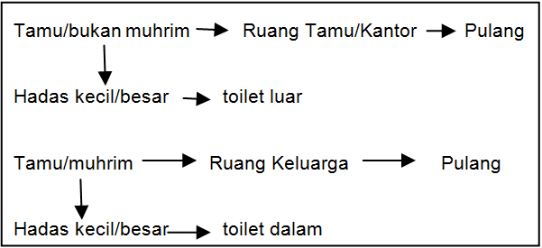
Gambar 5. Pola Aktivitas Tamu

- Hijab Fisik, merupakan elemen pembatas secara fisik berupa tata ruang, dinding, pintu, jendela, perabot dan tanaman. Dengan adanya pola aktivitas yang terbentuk maka menghasilkan tata ruang yang memisahkan area publik dan privat. Pada lantai 1 (satu) terdapat ruang kantor sebagai area publik dan toilet untuk tamu sehingga tamu bukan muhrim hanya berada di lantai 1 (satu).
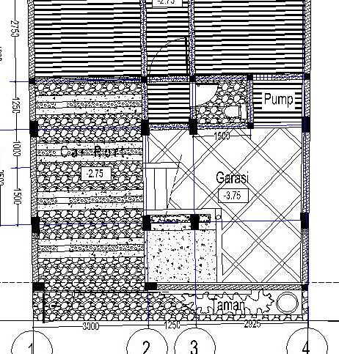
Gambar 6. Letak Toilet Luar Pada Lantai 1 (Satu)
Jika tamu bukan muhrim menghendaki di ruang tamu maka tamu hanya berada di lantai mezzanine. Penghubung antara lantai 1 (satu) dan 2 (dua) berupa lantai mezanine yang berfungsi sebagai ruang tamu. Perletakan ruang tamu terpisah dari rumah induk.
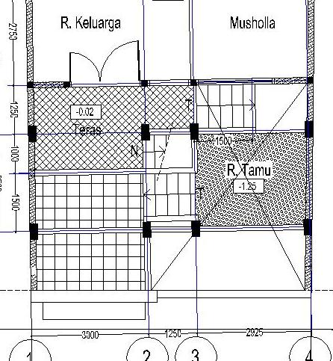
Gambar 7. Letak Ruang Tamu Pada Lantai Mezanine

Gambar 8. Perletakan Ruang Tamu Terpisah dengan Rumah Induk

Akses dari ruang tamu menuju teras lantai 2 (dua) yang merupakan rumah induk di batasi oleh pintu teralis besi yang hanya dibuka jika sedang tidak ada tamu.

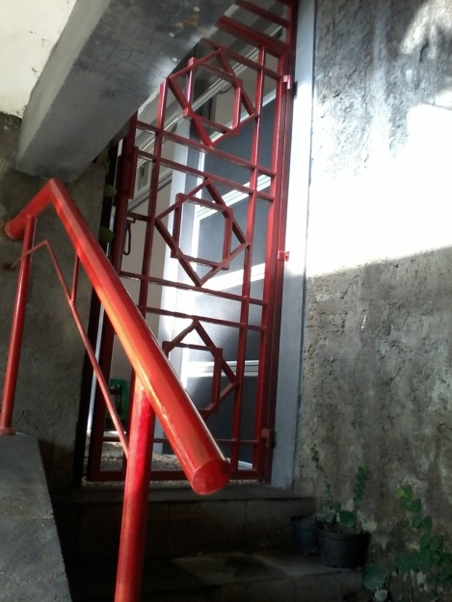
Gambar 9. Pintu Pembatas Lantai Mezanine dan Teras Rumah Induk Lantai 2 (Dua)

Pembatas pandangan pada area ruang keluarga terhadap rumah tetangga di bagian depan menggunakan luver dan vertical garden.
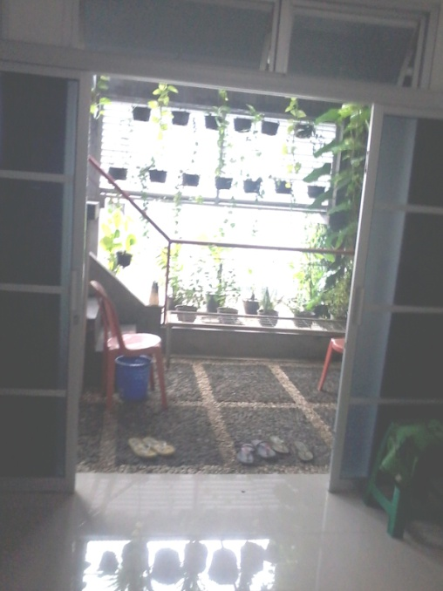
Gambar 10. Letak Luver dan Vertical Garden Pada Teras di Lantai 2 (Dua)

Pada ruang tamu yang berhadapan dengan rumah tetangga maka view dibatasi dengan menggunakan tanaman rambat.

Gambar 11. Tanaman Rambat sebagai Pembatas View Pada Ruang Tamu

KESIMPULAN
Berdasarkan hasil penelitian dan pembahasan maka disimpulkan bahwa peberapan konsep hijab pada rumah tinggal perkotaan Surakarta memiliki dua jenis hijab yaitu: (1) Hijab fisik, dengan memisahkan antara ruang publik (ruang kantor dan ruang tamu) dan ruang privat (rumah induk). Pola sirkulasi yang terbentuk harus melewati ruang publik (teras) supaya terjadi kontak non fisik untuk mendapatkan ijin bertamu dari pemilik rumah. Elemen fisik berupa tata ruang dengan menempatkan lantai mezanine sebagai area penghubung dan hijab antara area publik dan privat; (2) Hijab non fisik, dengan menerapkan perilaku yang melarang kontak fisik antar pemilik rumah dengan tamu bukan muhrim atau kerabat.
Rumah tinggal islami merupakan konsep baru yang menggabungkan antara adab islam dan teori perancangan sehingga tidak semua pengembang dapat menerapkannya. Oleh karena itu adapun saran dari peneliti adalah: (1) Bagi para peneliti di harapkan dapat menggali konsep-konsep islam yang lebih banyak dan lebih detil terkait dengan rumah tinggal maupun bangunan umum; (2) Bagi para perancang dan pengembang di harapkan mampu menggabungkan antara konsep rumah tinggal islami dan konsep perancangan dengan indah dan dapat di terima di kalangan masyarakat.

DAFTAR PUSTAKA
Azizah, Ronim, dan Hapsari, Ria, 2013, Implementation Of Hijab Concept In Arab House Pasar Kliwon Surakarta, Journal of Islamic Architecture Volume 2 Issue 3 June UIN Malang
Departemen Agama RI, (2007), Al Qur’anulkarim, Al Qur’an, Terjemah Per Kata, Type Hijaz, Syaamil Al Qur’an, Bandung, Indonesia.
Hoag, J. D. (1987). Islamic Architecture: History of World Architecture, Rizolli, New York.
Michell, George (1995). Architecture of the Islamic World, Thames and , Hudson Ltd, London.
Qomarun, (2004). Eksplorasi Tentang Islam, Arsitektur dan Arsitektur Islami Studi Kasus Pada Lingkungan Binaan Di Kampus UMS, Prosiding Simposium Nasional Arsitektur Islam, UMS, Surakarta.

